**PROYECTO T-CAR**



**COLEGIO:**

Escuela de Educación Secundaria Técnica Nº7 Taller Regional Quilmes (IMPA)

**CURSO:**

7º 1º Aviónica

**AÑO:**

2022

**INTEGRANTES:**

* CATALDO, Franco Agustín
* MAMANI ROJAS, Gabriel Jancel
* PROVVIDENZA, Ramiro Iván
* ROMERO, Celso Esteban
* RUIZ ROJO, Aaron Claudio Jesús
* YALAHUMA, Alexis Agustín
* **INTRODUCCIÓN**
  + **¿Qué es T-CAR?**
* **OBJETIVOS**
  + **¿Por qué eligieron este proyecto?**
* **BENEFICIO SOCIAL**
  + **¿Cómo ayudaría en la sociedad?**
* **DESCRIPCIÓN TÉCNICA**
  + **¿Cómo funciona?**
* **DIAGRAMA DE BLOQUES**
* **ESPECIFICACIONES TÉCNICAS**
* **PROCESO DE CREACIÓN**

**INTRODUCCIÓN:**

El prototipo T-CAR es un sistema de detección de colisiones, que brinda al usuario la información necesaria para una conducción más segura, así como también datos requeridos para proceder legalmente en caso de ser necesario, como en una situación de fuga por parte del otro conductor involucrado en un accidente. Entre sus funciones más destacables se encuentran: Detectar, capturar y archivar, no solo patentes, sino que también videos de posibles colisiones previas al impacto, incluso en áreas concurridas de alto transito Este sistema podrá ser montado y desmontado con facilidad, pudiendo ser adaptado a cualquier tipo de vehículo, incluso aquellos que no dispongan de sensores modernos o cámaras propias.

**OBJETIVO:**

El objetivo de T-Car es construir un sistema, que, con la ayuda de una cámara de alta definición, con visión nocturna incluida, se utiliza un algoritmo de detección de objetos en tiempo real para ofrecer a todas las personas una herramienta que les brinde seguridad, buscamos reducir el aumento exponencial de los accidentes vehiculares en los últimos años.

**BENEFICIO SOCIAL:**

Nuestra expectativa es que el prototipo final tenga una cobertura de oferta y distribución nacional, disminuyendo las colisiones vehiculares en zonas urbanas y laborales. Queremos brindar el mismo nivel de seguridad que tienen vehículos modernos, a todo aquel que no le sea accesible un automóvil de gama más alta.

**DESCRIPCIÓN TÉCNICA:**

El prototipo T-CAR se basa primero y principal en el sistema TCAS del avión, esta trata sobre detectar la cercanía entre aviones cuando se encuentran en vuelo, de modo que si les aparece que hay un avión cerca suyo lo que hace es generar una alerta de que hay un avión cercano y que debe desviarse.

Sabiendo esto, nuestro proyecto es similar al sistema de vuelo, ya que este detecta los carriles por los cuales el auto se moviliza y hace lo mismo con los demás vehículos que se encuentran en frente de la cámara capturando su imagen, y si se encuentra cerca de nuestro automóvil generará un sonido de peligro, alertando al conductor

**DIAGRAMA DE BLOQUES:**

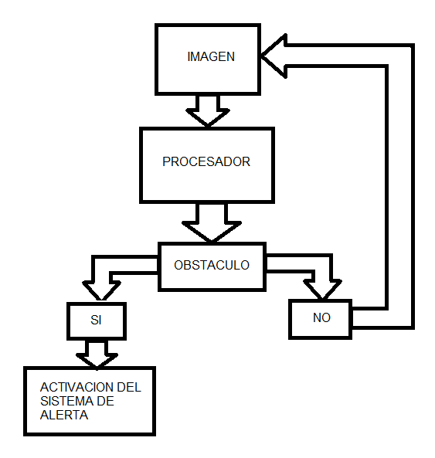

**ESPECIFICACIONES TÉCNICAS:**

**INFORMÁTICA:**

Lenguajes de programación usados:

* Python

El programa corre en una raspberry 3b el cual va a tener conectado un módulo de cámara y un módulo de pantalla, también va a tener una batería portable el cual va a alimentar la Raspberry la cual también será recargable.

**ELECCIÓN DE LOGO:**

Primer boceto de la elección de logo T-CAR.

Al tratarse de una cámara que vigilar lo que ocurre delante del auto se nos ocurrió que el logo debería tener un ojo para reflejar que se observará algo y que este tenga forma de volante de auto para dar ilusión a que se trata de estos vehículos



Segundo boceto del logo de T-CAR

Estábamos a punto de dejar que el logo sea un simple volante de auto, ya que de eso se trata



Tercer boceto del logo de T-CAR

Ya teníamos formada la idea de tener el nombre del proyecto en forma de volante de auto, pero no sabíamos bien como plasmarlo, refiriéndonos a colores o tipos de letra.

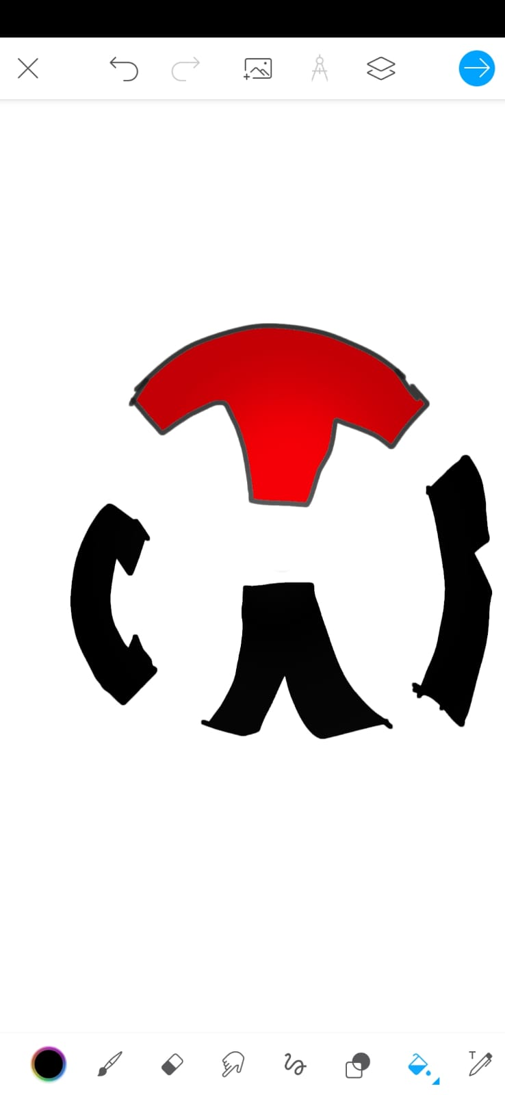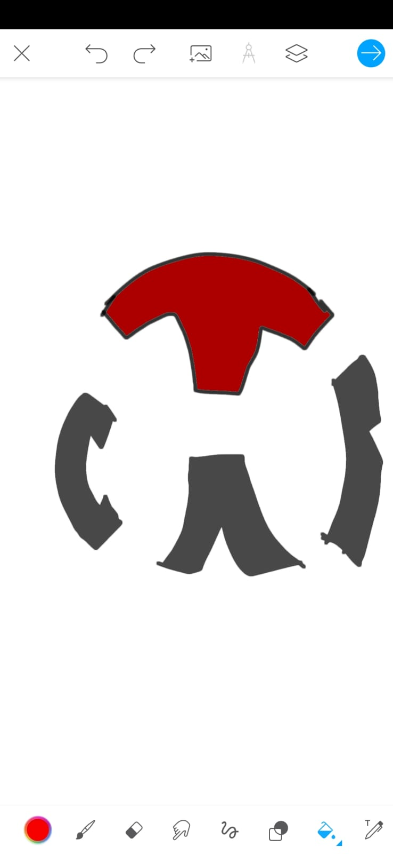

Cuarto y último boceto del logo T-CAR

Quedamos de acuerdo de que este sería el logo del proyecto



**OBTENCIÓN DE RASPBERRY PI 3B Y CABLES PARA PODER TRABAJAR CON ELLA**

Raspberry pi 3b: mini computadora que nos ayuda a realizar lo planeado

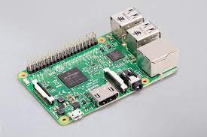

Cable VGA: Nos permite usar un monitor de una computadora y poder visualizar lo que ocurre dentro de la raspberry pi 3b

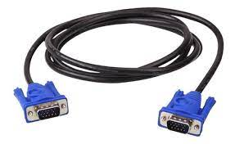

Adaptador VGA a HDMI: Al no tener entrada VGA la raspberry pi 3b, nos viene bien tener este cable ya que la mini computadora tiene entrada HDMI por lo cual podremos usar el monitor sin ningún problema

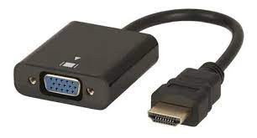

Cable fuente: con este cable alimentamos la raspberry pi 3b con 5V de corriente continua después de conectarlo a un tomacorriente de corriente alterna de 220V.

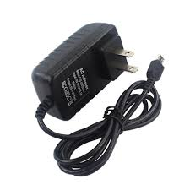

**COMPRA DE MATERIALES VIA COOPERADORA**

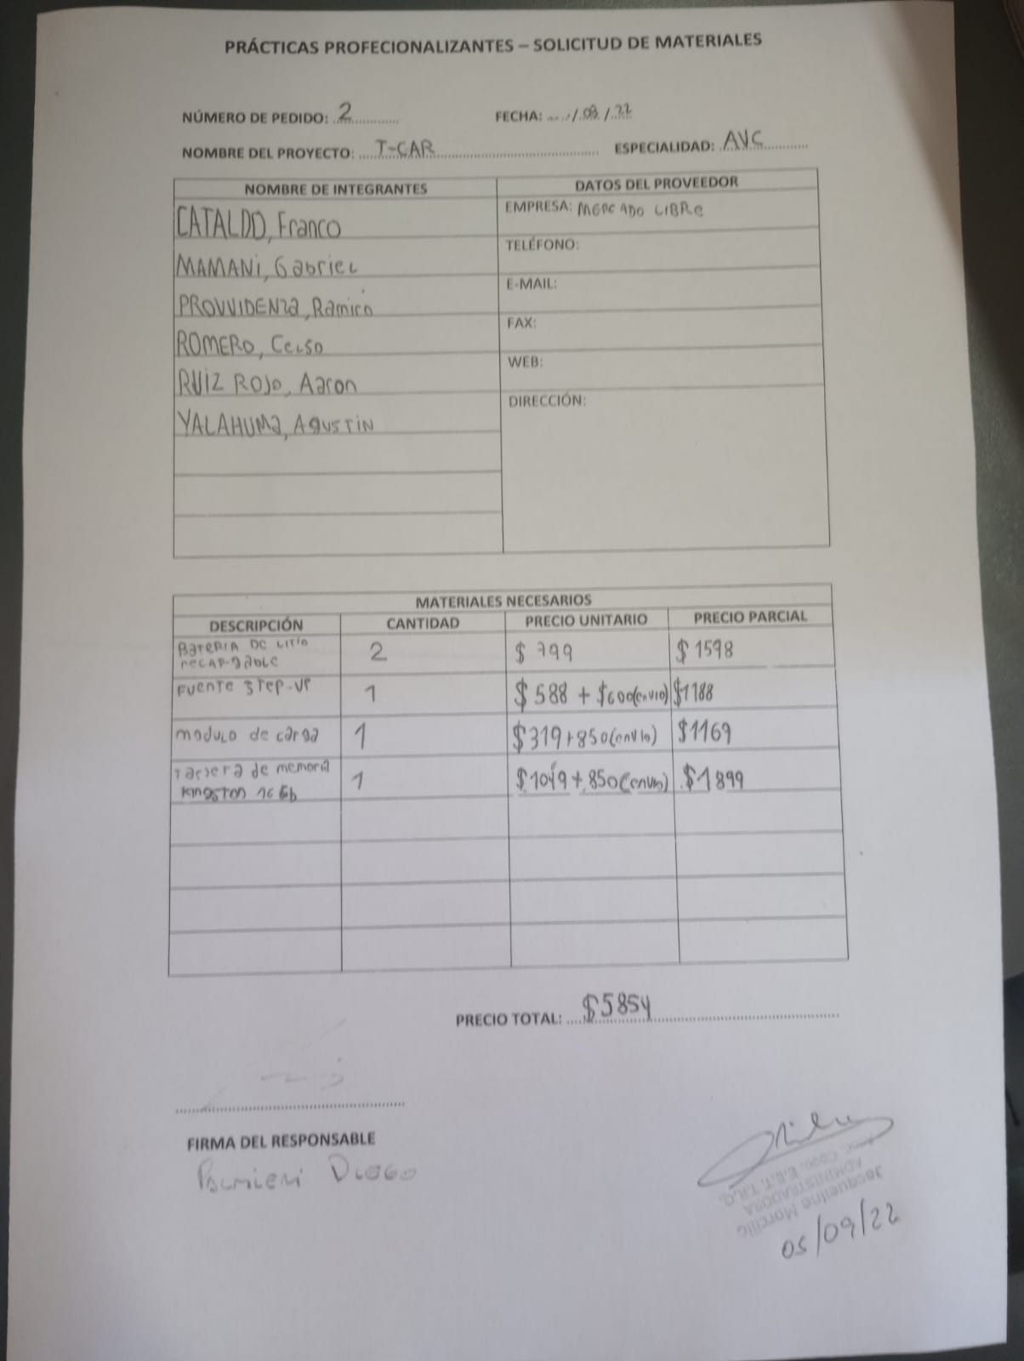

Llegada de los productos días después:

1. **STEP-UP:** Esto es necesario para que al alimentarse la raspberry pi 3b mediante las pilas recargables pueda abastecer lo que necesita esta ya que las baterías brindan únicamente 3v.

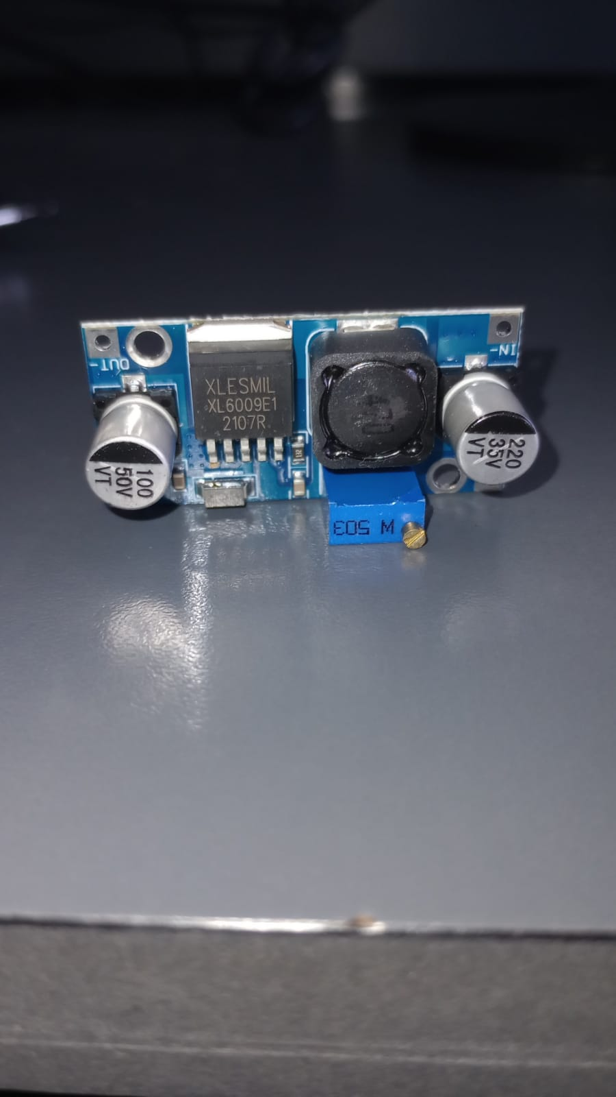

1. **Módulo de carga:** esto es para recargar las baterías recargables y pueda funcionar sin necesidad de estar conectado

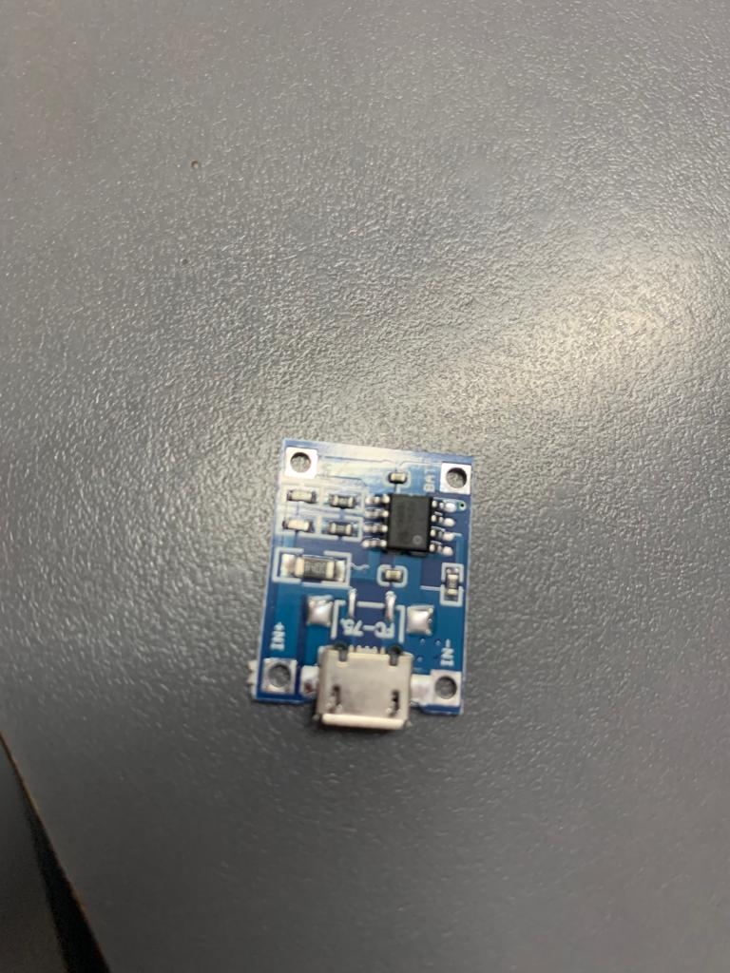

1. **Tarjeta de memoria SD:** Para guardar lo que vayamos progresando con el código

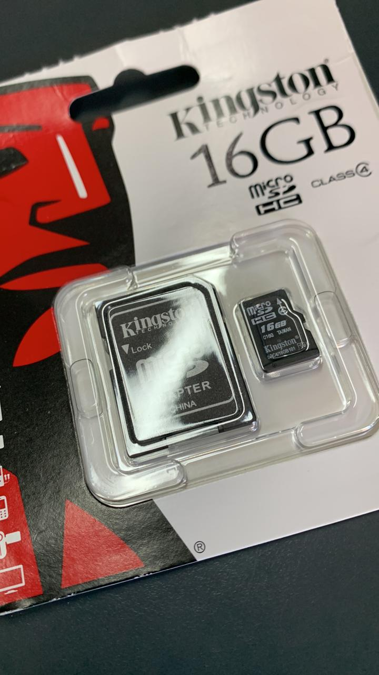

1. **Batería recargable:** Necesario para que el proyecto pueda ser autónomo y no depende de estar conectado

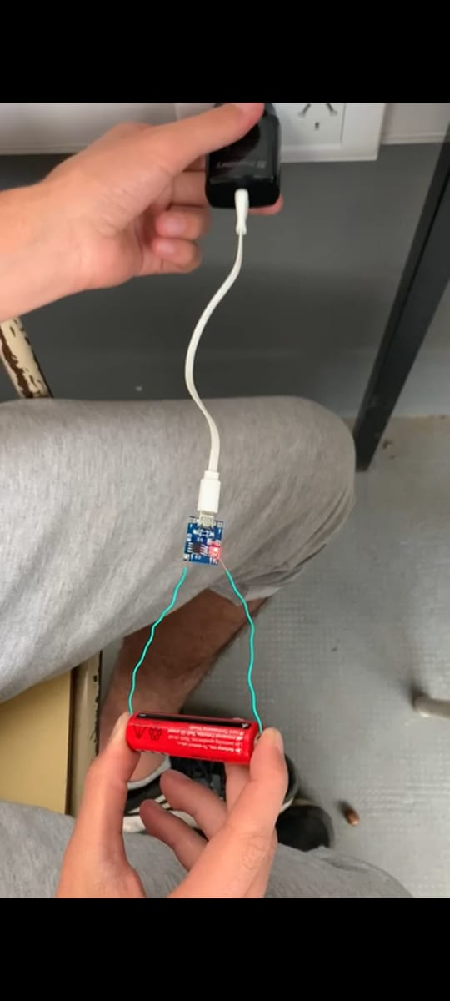

**SEGUNDO PEDIDO A COOPERADORA**

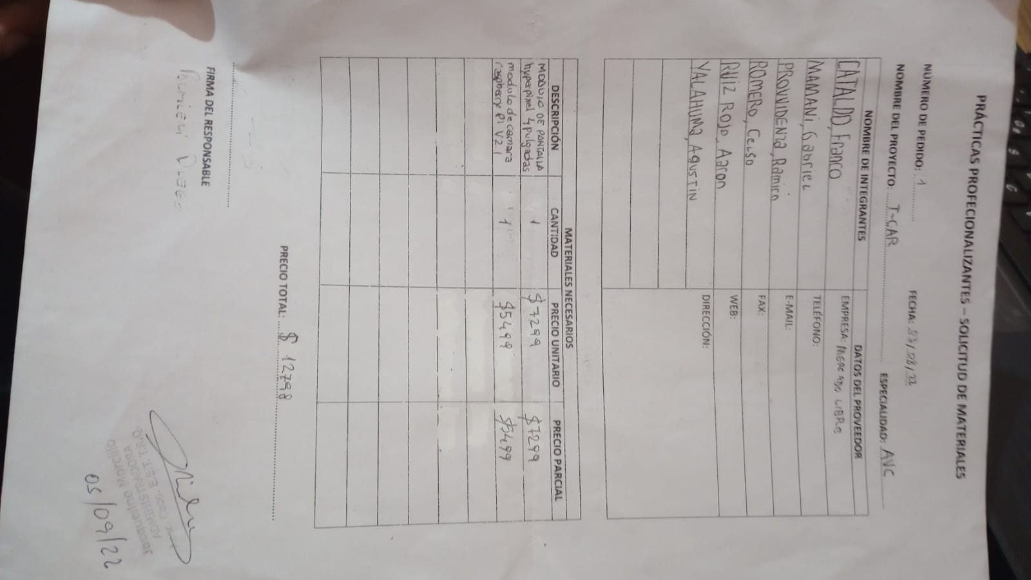

1. **MODULO DE CÁMARA:** nos servirá para poder visualizar lo que queramos detectar frente a nosotros.

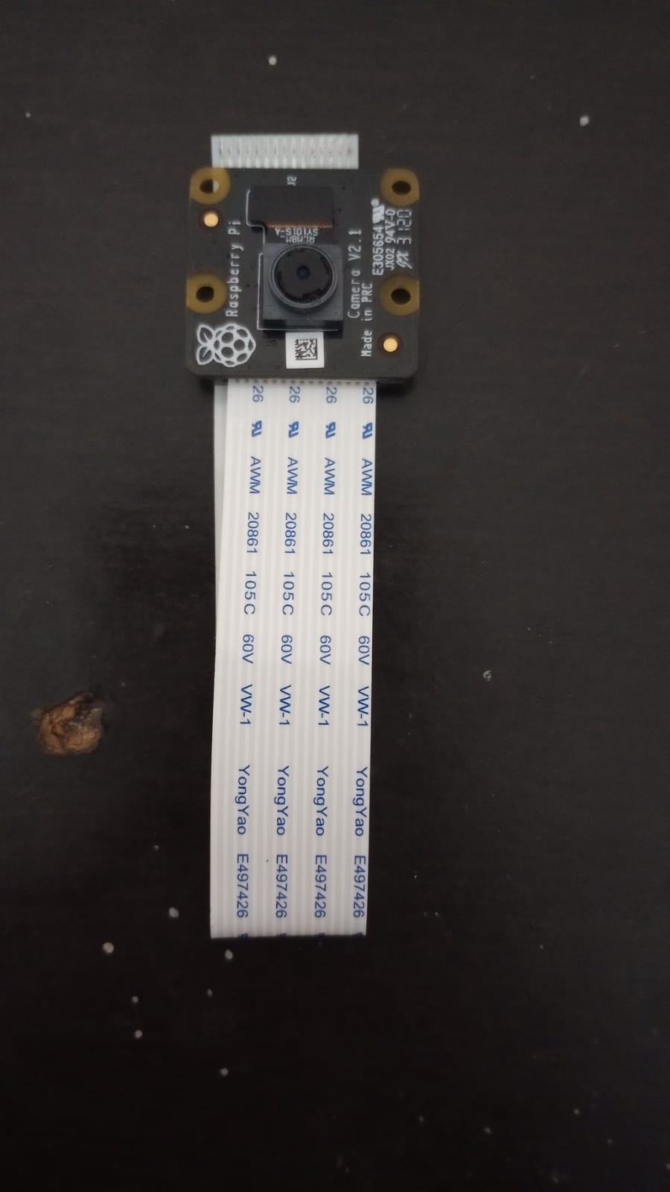

1. **MODULO DE PANTALLA PARA RASPBERRY (3.5 inch RPi Display):** con esta visualizaremos lo que observe la cámara y lo que queramos detectar se mostrará en la pantalla rodeado de un recuadro que será programado

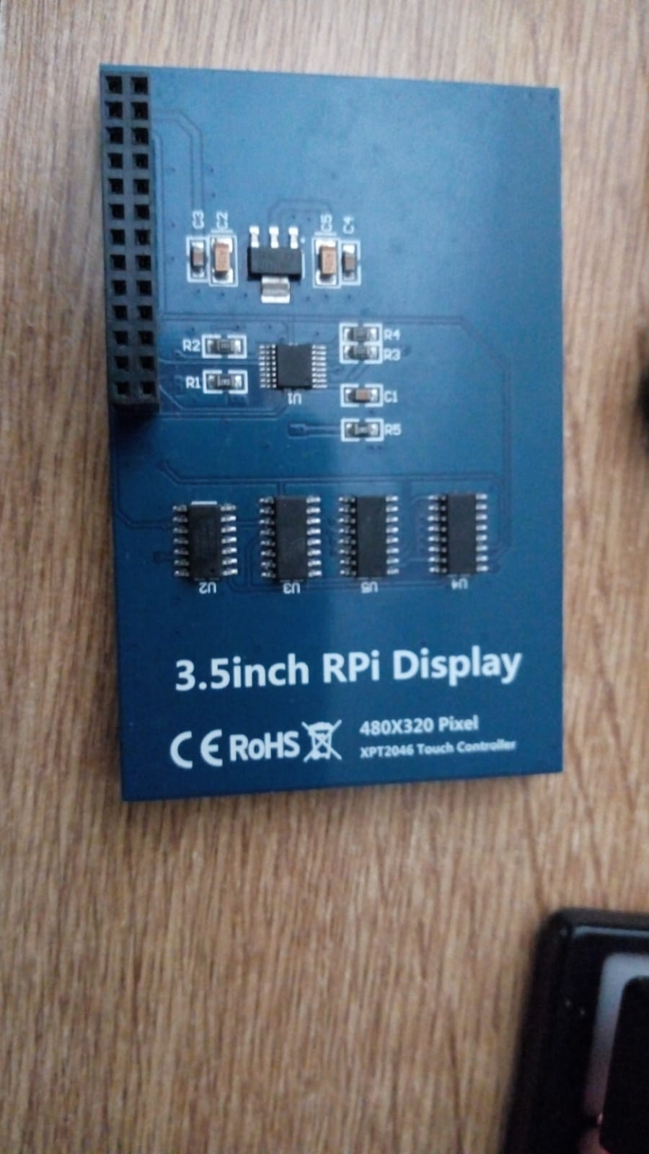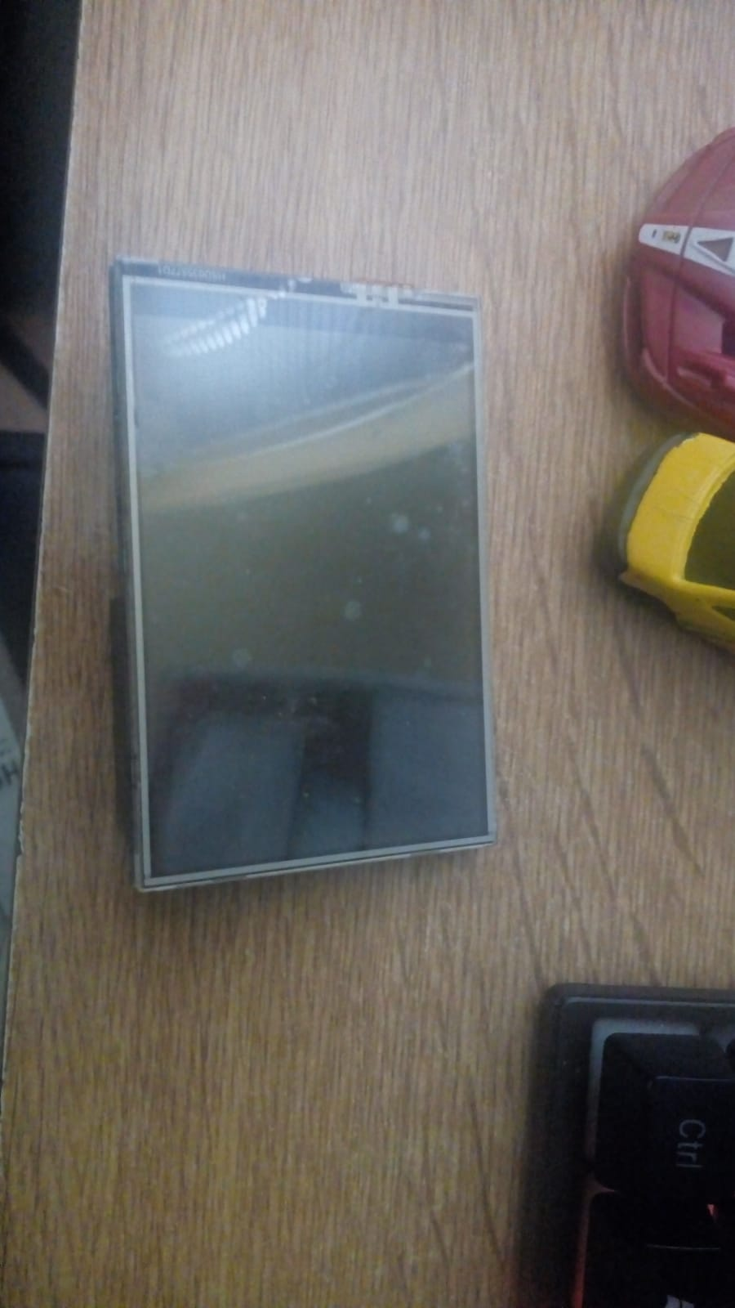

Ya con los componentes en nuestras manos comenzamos a probar la funcionalidad de estos conectando la pantalla a la raspberry pi 3b junto con la cámara y probar ambas

**Prueba de módulo de cámara:**

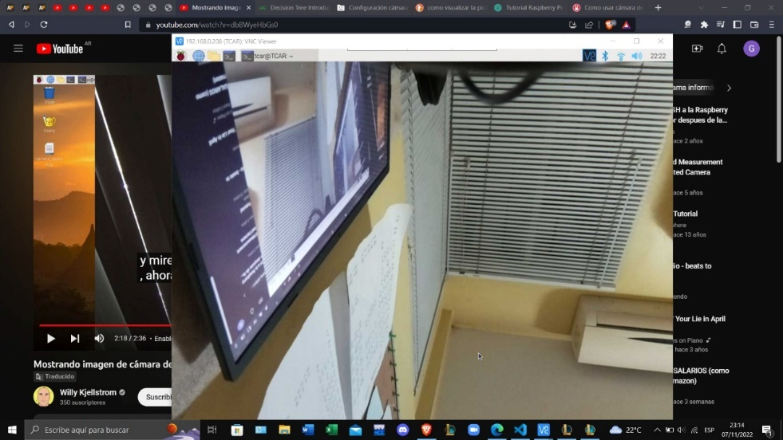

**Prueba de módulo de pantalla Raspberry:**

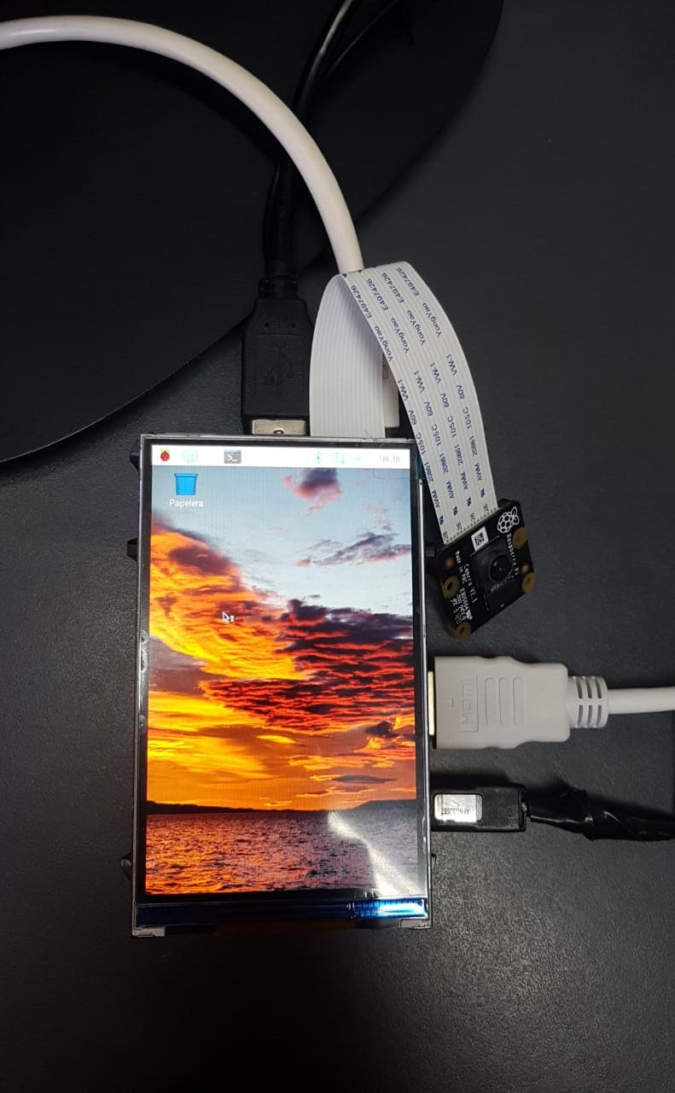

**Prueba de recarga de baterías:**



**Verificación de recarga de baterías:**

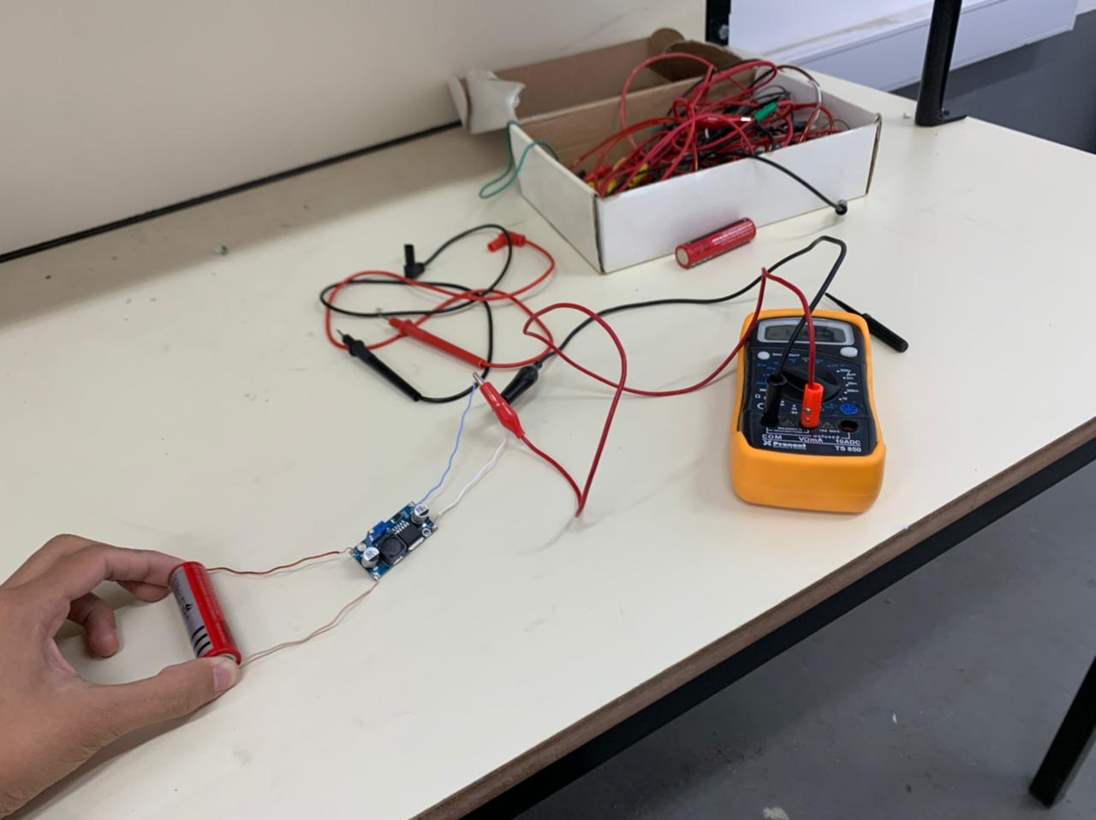

**Impresión de carcasa para sostener la Raspberry pi 3b junto con la fuente recargable y colocación de interruptor para poder prenderlo y apagarlo.**

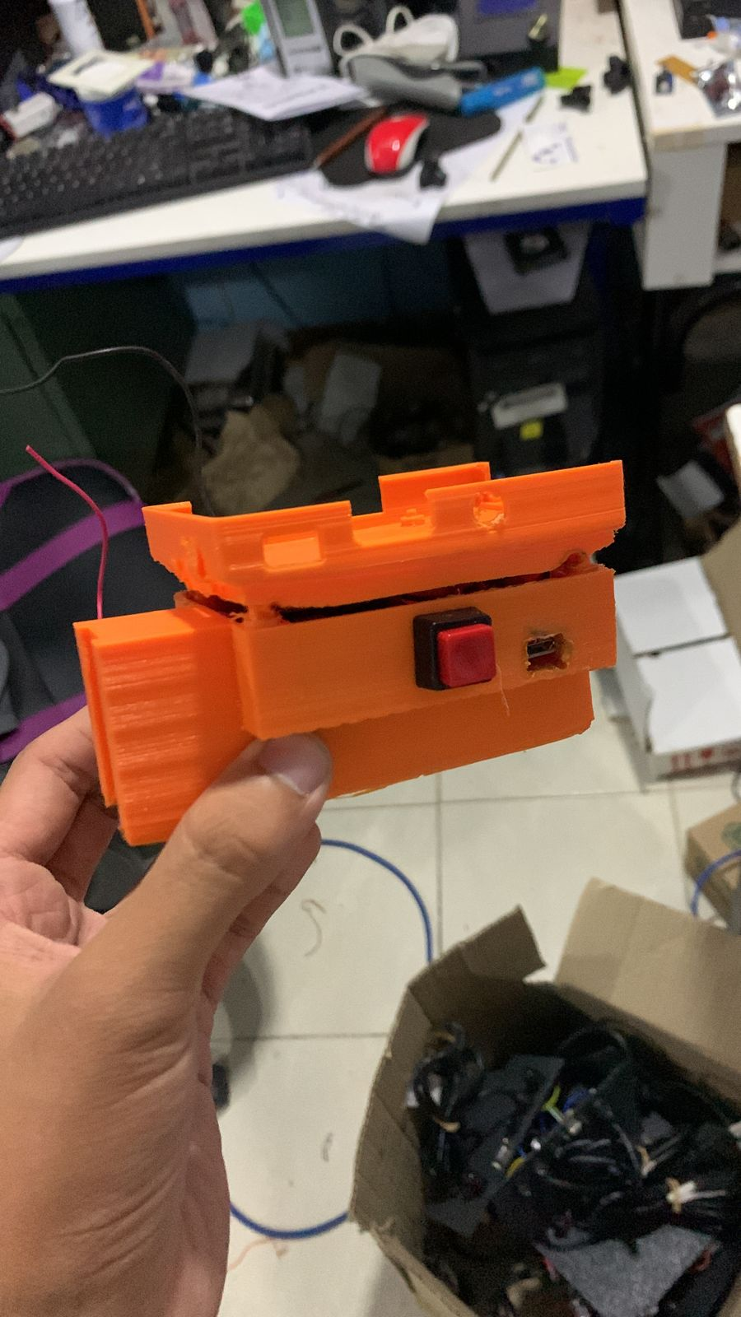

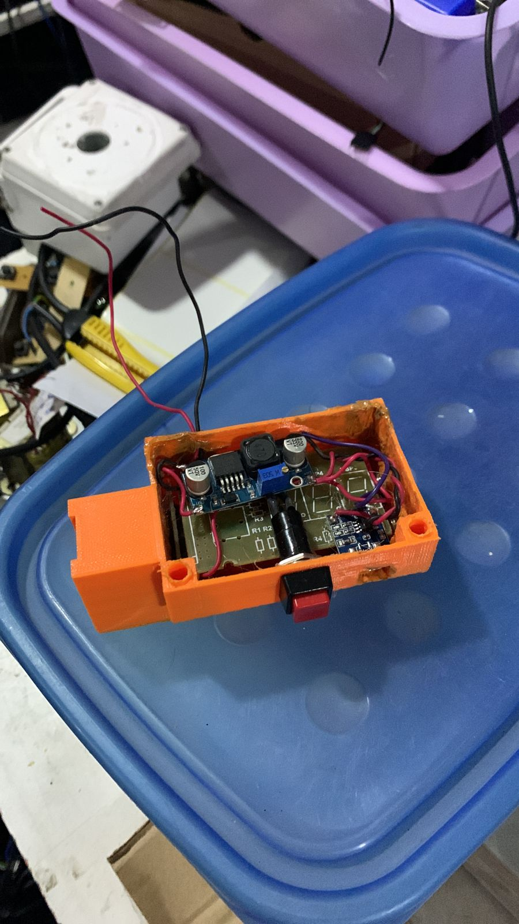

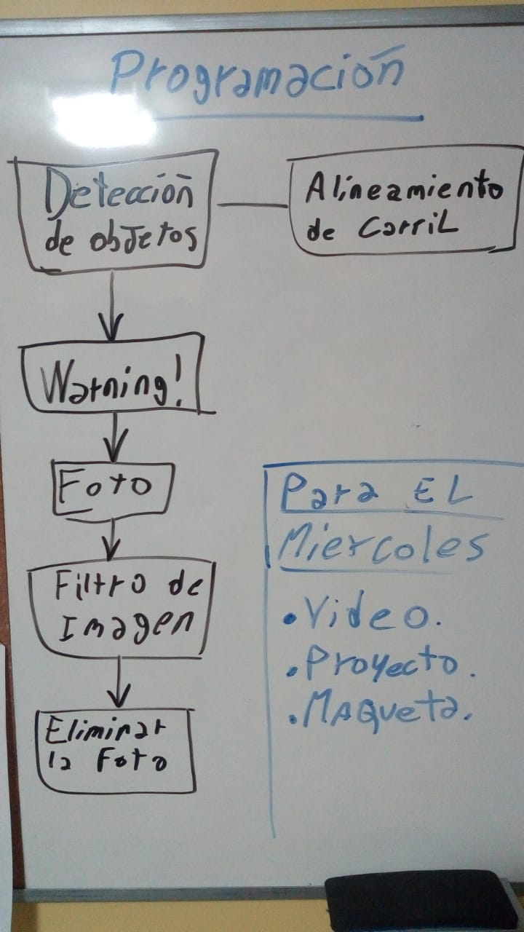Con todo probado y verificado de su funcionamiento podemos arrancar a programar lo que es la parte más grande del proyecto el cual debe poder detectar el alineamiento de carril cuando se encuentre sobre un calle o zona donde deba mantenerse medianamente centrado, captar a los vehículos que se encuentren cerca del nuestro mediante una muestra en la pantalla donde se podrá ver al automóvil encuadrado por una línea verde. Si este se encuentra demasiado cerca y hay un posible riesgo de choque deberá alertar al conductor mediante un “warning” y luego de ello saca una foto al vehículo del que se alerta y archivándolo dentro de una carpeta dentro de la raspberry pi 3b. Como al sacar la foto es muy probable que esta salga un poco movida se deberá usar un filtro de imagen donde se pueda restaurar la fotografía y podrá verse de una mejora manera. Con la foto ya guardada dentro de la raspberry, estará un tiempo específico dentro de la carpeta y luego se eliminará para no consumir tanto espacio dentro de la memoria.

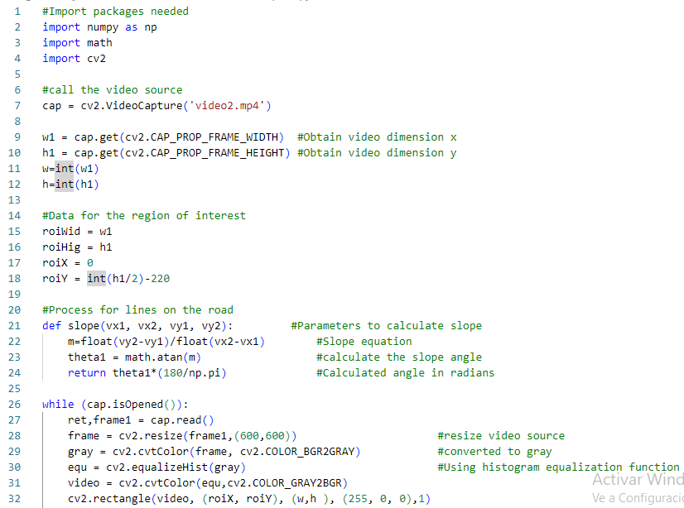

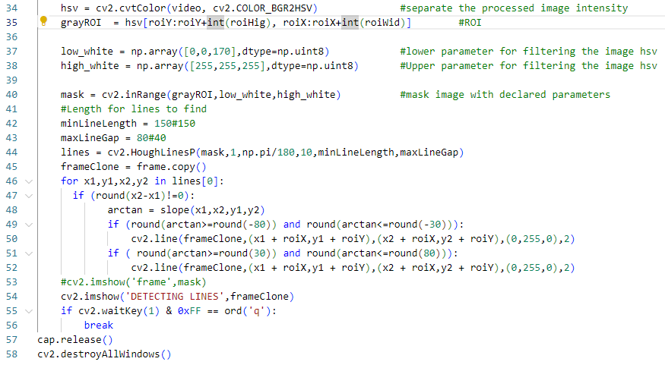

El código anterior consiste en reproducir un video que nosotros queramos para hacer la detección de líneas de los carriles de las autopistas. mediante un bucle continuo hasta que se termine el video detectando las líneas rectas.

Este código de detección de autos, es por medio de una IA (Inteligencia Artificial) que previamente entrenamos mediante una enorme cantidad de fotos. Cuando se quiere reproducir un video o usar continuamente la cámara, la IA reconoce los autos y para que nosotros podamos corroborarlo, hacemos que cada vez que ve un auto, se muestre en pantalla un rectángulo que capture ese auto.

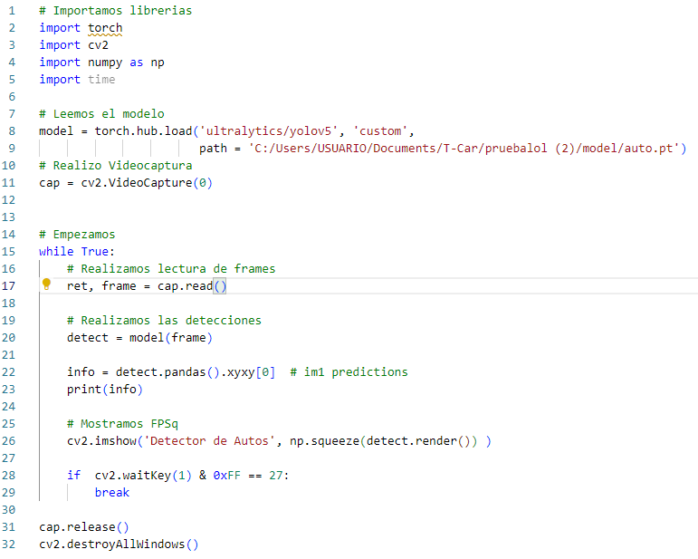

**PRUEBA DE DETECCION DE AUTOS DE JUGUETE**

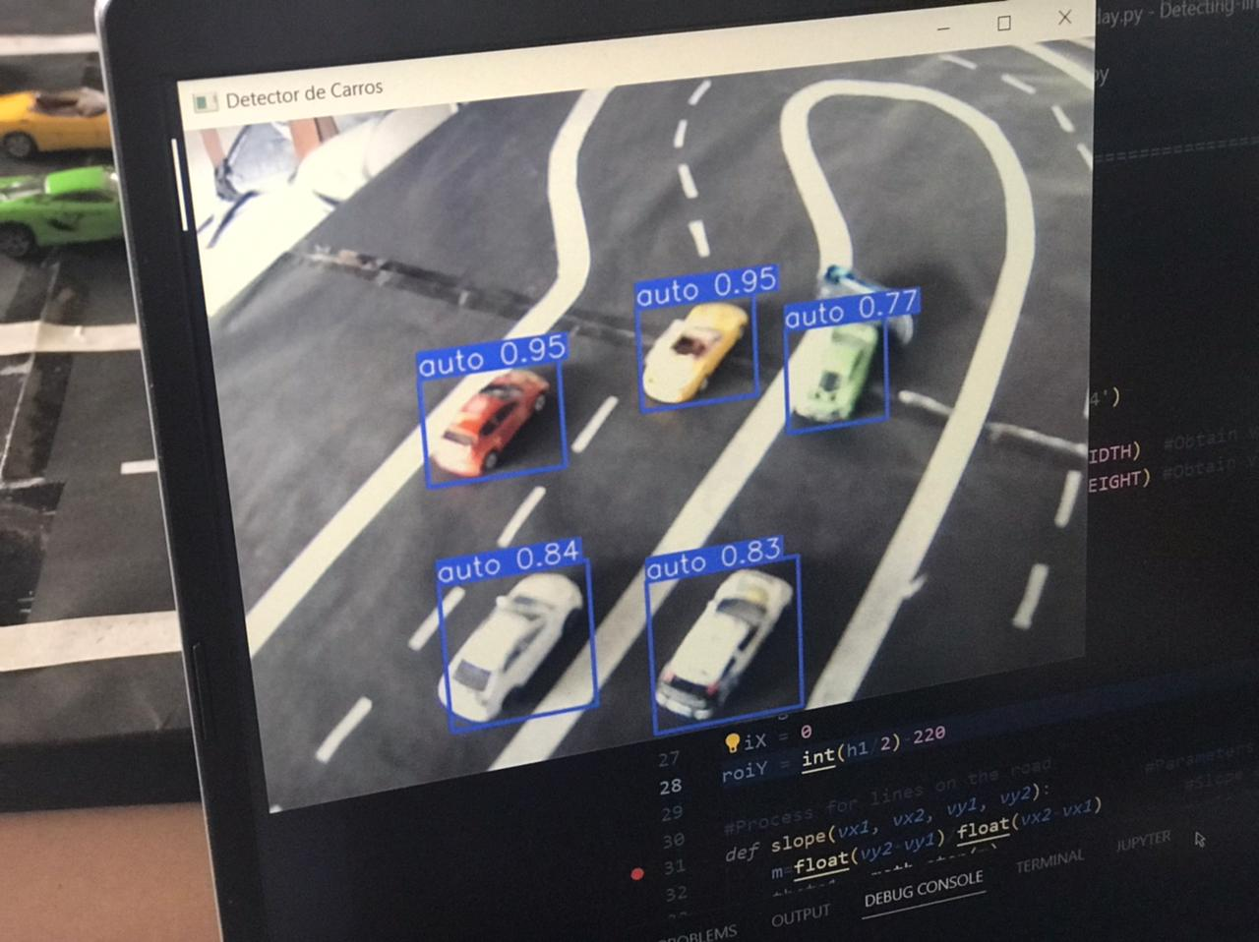

**CREACIÓN DE BANNER PARA LA EXPOSICIÓN ANUAL DEL COLEGIO**

Primer boceto el cual contenía la explicación del proyecto elegido, más la función y objetivo del mismo. Faltaba la colocación del logo, ya que hasta ese momento no lo teníamos terminado

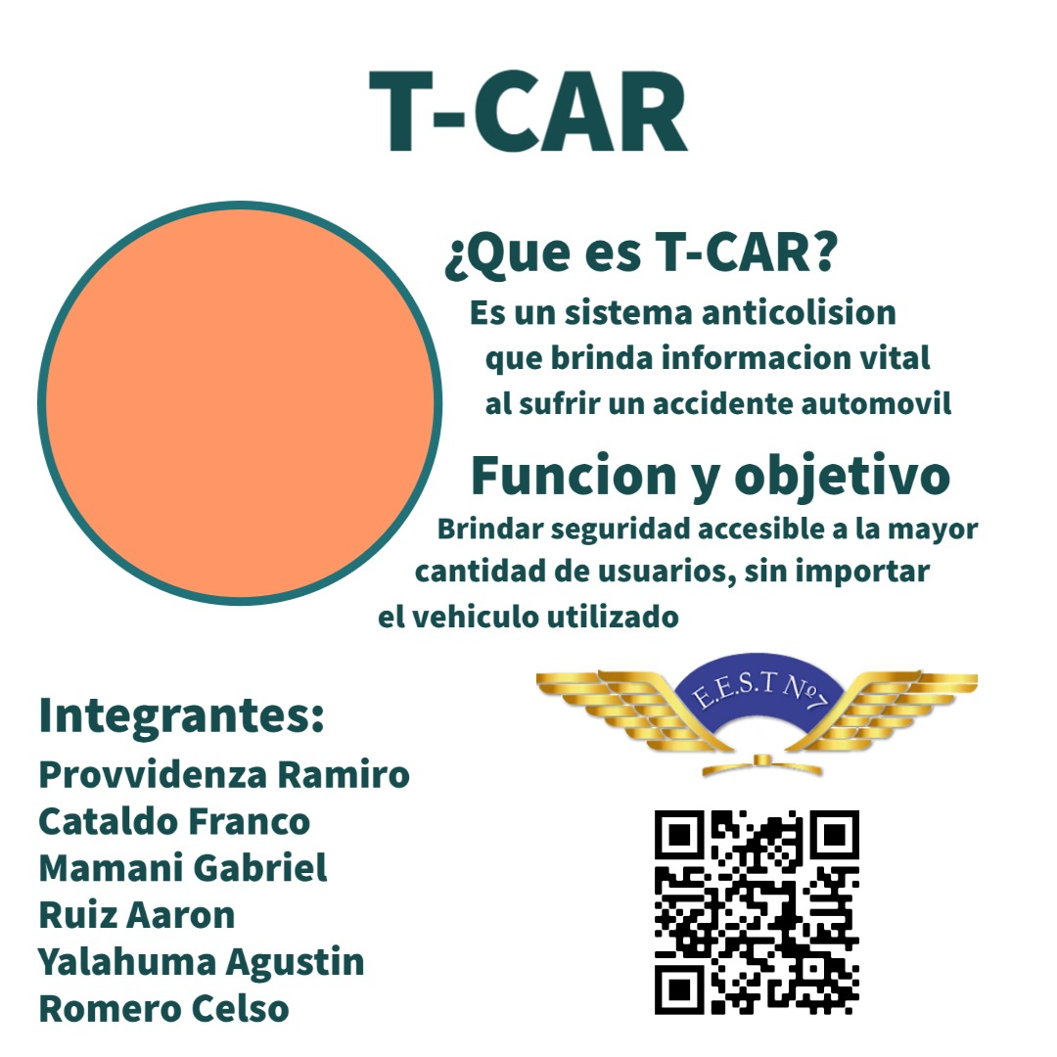

**Banner final terminado.**

